Rzeszów dnia: 2020-06-25
Politechnika Rzeszowska
Dział Logistyki i Zamówień Publicznych
Al. Powstańców Warszawy 12
35-959 Rzeszów
……………………………………
[nazwa zamawiającego, adres]

Pismo: NA/P/149/2020

WYKONAWCY
ubiegający się o zamówienie publiczne

WYJAŚNIENIA TREŚCI

SPECYFIKACJI ISTOTNYCH WARUNKÓW ZAMÓWIENIA

Dotyczy: postępowania o udzielenie zamówienia publicznego, prowadzonego w trybie przetarg nieograniczony na ”Dostawa, montaż i ustawienie mebli biurowych dla jednostek PRz. Dostawa foteli biurowych dla jednostek PRz” – znak sprawy NA/P/149/2020.
Zamawiający, Politechnika Rzeszowska
Dział Logistyki i Zamówień Publicznych, działając na podstawie art. 38 ust. 1 ustawy z dnia 29 stycznia 2004 roku Prawo Zamówień Publicznych (t.j. Dz.U. z 2019 r. poz. 1843), przedstawia poniżej treść zapytań wraz z wyjaśnieniami do Specyfikacji Istotnych Warunków Zamówienia (zwanej dalej ”SIWZ”):
Zadanie 2 poz 1. i poz. 2
Pytanie nr 1
Czy stelaż może mieć poniższe wymiary:
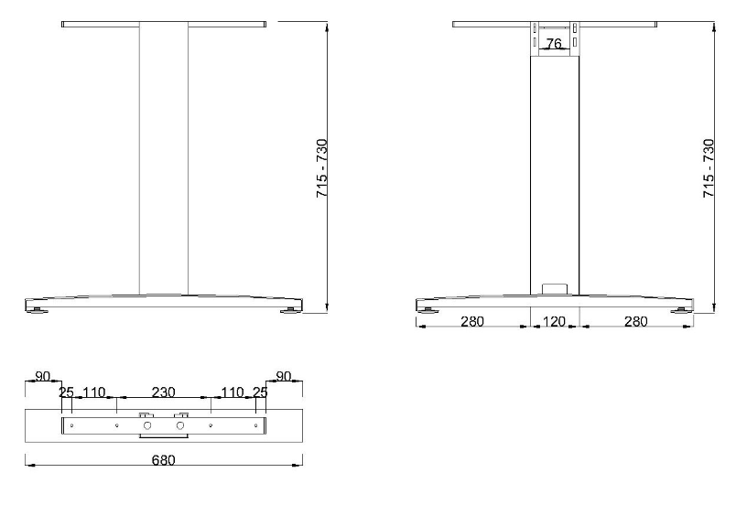
Odpowiedź 1
Tak, Zamawiający dopuszcza stelaż o powyższych wymiarach.

Pytanie2
Czy kanał kablowy może mieć poniższy wygląd:

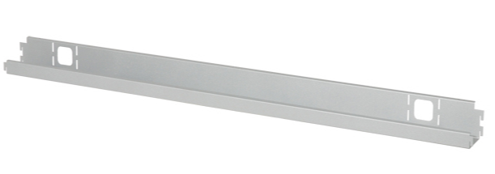
Odpowiedź 2
Tak, Zamawiający dopuszcza kanał kablowy o powyższym wyglądzie.

Pytanie 3:
Czy wózek podwieszany pod blatem może mieć poniższe wymiary:

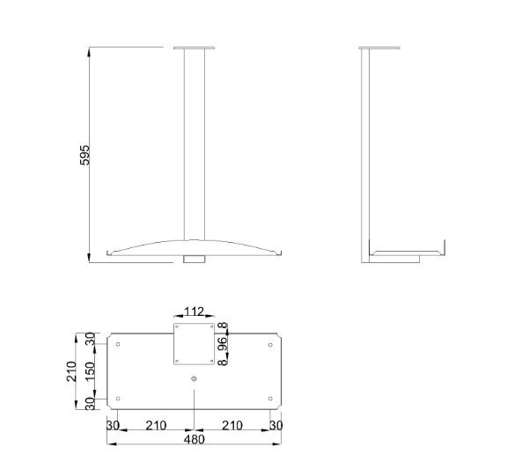
Odpowiedź 3:
Tak, Zamawiający dopuszcza podstawkę pod jednostkę centralną o powyższych 4 wymiarach.
Pytanie 4:
Czy wymiary pulpitu mogą wynosić 72x35x8
Odpowiedź 4:
Nie, Zamawiający nie dopuszcza pulpitu o innych wymiarach niż w Opisie przedmiotu Zamówienia.
Dotyczy zadania nr 5:
Pytanie 5:
Czy może być zastosowany w stelażu przekrój belek: 4 x 2 cm, noga o przekroju 5 x 5 cm, grubości ścianek: nogi – 1,5 mm, belki – 1,5 mm?

Odpowiedź 5:
Tak, Zamawiający dopuszcza zastosowanie stelaża o powyższych parametrach.
Dotyczy zadania nr 1 poz. 5
Pytanie 6:
Czy stelaż musi być skręcany, czy częściowo może być spawany?
Odpowiedź 6:
Stelaż musi być skręcany, Zamawiający nie dopuszcza stelaża spawanego

Zamawiający

